設置位置図・配置図
行政財産の名称・設置場所 | 市役所第一庁舎２階東側通路
所在地 | 長野市大字鶴賀緑町1613番地

位 置 図
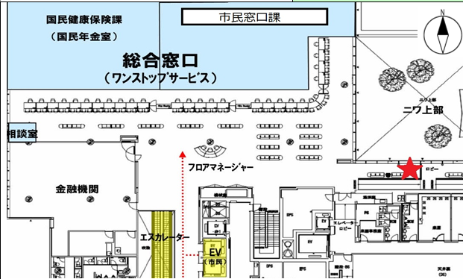

配 置 図
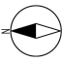
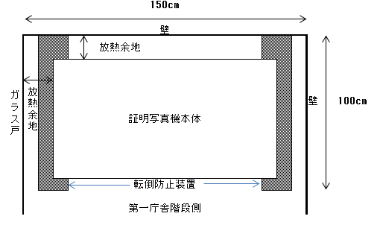
※位置図及び配置図は、物件番号を把握するための参考資料ですので、現地の状況等については、必ず調査、確認の上、お申込ください。

